Cvičení č. 6 – Financování zdravotnictví

1. **Jaké zájmové skupiny máme ve zdravotnictví**

* Odpovězte na otázku, proč by měl stát zasahovat do sektoru zdraví 🡪 zdraví jako soukromý statek; zvláštní druh statku se zásahy veřejného sektoru; otázka spravedlivého přístupu všech občanů státu
* Jak lze definovat podobu zdravotnictví v rámci státu a způsob jeho financování 🡪 interakce mezi zájmovými skupinami
* Jaké zájmové skupiny byste v sektoru zdravotnictví nalezli, jaký je jejich zájem?
  + Občané – pacienti 🡪 kvalita X dostupnost X cena zdravotní péče
  + Politické skupiny
    - „vládní“ 🡪 „obyvatelstvo spokojené s vládní politikou ve zdravotnictví“, případně „spokojení politici s plným kontem“
    - „opoziční“ 🡪 „poukázat na skutečné nebo virtuální problémy vládní politiky“, případně „spokojení politici s plným kontem“
  + Zdravotní pojišťovny 🡪 maximalizovat tržní podíl, vliv, resp. v dlouhém období zisk
  + Zaměstnaný zdravotnický personál
    - Lékaři (LOK) 🡪 zvýšení platu, zlepšení pracovních podmínek
    - Sestry 🡪 podobně jako lékaři; nejspíš menší vyjednávací síla
  + Soukromí lékaři a vlastníci zdravotnických zařízení 🡪 vydělat peníze (stálé a průhledné ekonomické prostředí pro efektivní výkon své aktivity)
  + Dodavatelé zdravotnického materiálu 🡪 vydělat peníze (stálé a průhledné ekonomické prostředí pro efektivní výkon své aktivity)
* Mají se rozhodování o podobě zdravotnictví účastnit skupiny, jejichž zájmem je dosahovat zisk?

1. **Základní přehled finančních toků v českém zdravotnictví v roce 2013 (v mld. Kč)**

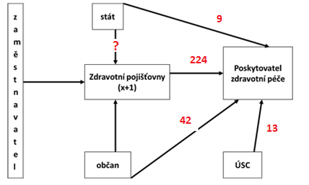

Zdroj: ÚZIS, ČSÚ (2015)

Struktura výdajů na zdravotnictví podle zdrojů financování v roce 2013

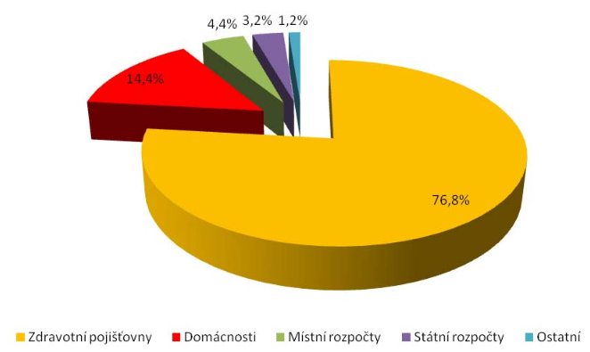

Zdroj: ČSÚ (2015)

Souhrnné výdaje na zdravotnictví:

|  |  |  |  |  |  |  |  |
| --- | --- | --- | --- | --- | --- | --- | --- |
| Rok | **2007** | **2008** | **2009** | **2010** | **2011** | **2012** | **2013** |
| Výdaje (v mld. Kč) | 241,9 | 264,5 | 291,6 | 289,0 | 289,2 | 292,0 | 292,5 |
| Výdaje (v % HDP) | 6,6 | 6,9 | **7,8** | 7,7 | 7,5 | 7,6 | 7,2 |

*Zdroj: ÚZIS ČR*

* Veřejné a soukromé výdaje na zdravotnictví vybraných zemí OECD 2013

*Zdroj: OECD (2015)*

* Srovnejte předcházející graf s grafem č. 1 z příloh – který graf poskytuje lepší přehled o možnostech země nakupovat zdravotnické služby?
* jaká je výše výdajů do zdravotnictví v ČR ve srovnání s ostatními zeměmi, kolik z toho tvoří soukromé výdaje a co z toho vyplývá pro český zdravotnický systém, pro státní rozpočet?
  + podíl soukromých výdajů velmi pomalu roste, ale jejich podíl na celkových výdajích ve zdravotnictví je stále poměrně malý
  + občané mají pocit, že je to „vlastně zadarmo“ (fiskální iluze) – poptávka není omezena cenou, což může vést k nadspotřebě; nadspotřeba může být indukována i ze strany poskytovatelů zdravotní péče („vždyť to neplatíte“) a dále je ovlivněna existencí již diskutovaného jevu - asymetrické informace (tržní selhání)
* jaká je kvalita zdravotní péče v ČR? Dá se nějak prokázat, změřit?

Porovnání výdajů na zdravotnictví podle diagnóz v letech 2000 a 2013 v mil. Kč

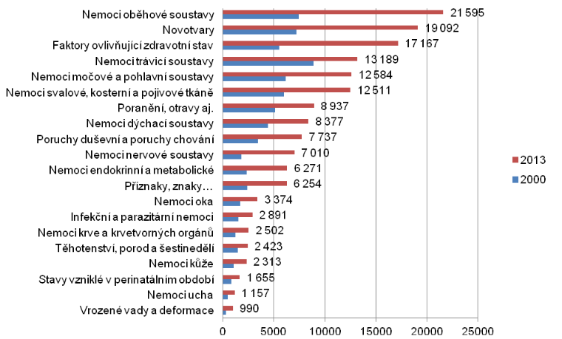

Zdroj: ČSÚ (2015)

1. **Referát - Poplatková aféra**

* Jaké byly cíle zavedení poplatků ve zdravotnictví?
* Byly tyto cíle naplněny?
* Jaké jsou přínosy a jaká rizika poplatků ve zdravotnictví?
* Ponechali či zrušili byste poplatky, kdybyste byli v roli ministra?
* Pokuste se identifikovat/změřit (navrhněte) dopady poplatků na veřejné finance a na spotřebitele
* Identifikujte aktuální změny v této oblasti
* Poplatky jako předmět politického populismu

1. **Příjmy a náklady pojišťoven**

* Pojištěnci platí zdravotní pojistné 13,5 % z vyměřovacího základu
* **Vyměřovacím základem je (2015):**

1. zaměstnanec: MVZ je navázán na minimální mzdu (navýšena z 8 500 Kč na 9 200 Kč), maximální vyměřovací základ není.
2. OSVČ:
   * 1. od 1.1. se změnil MVZ na 13 305,50 Kč měsíčně
     2. 50 % z částky, o kterou příjmy převyšují výdaje (minimální částka 50 % „průměrné mzdy“) – „průměrná mzda“ pro rok 2015 je 26 611 Kč
     3. Max – bez omezení
3. Stát: částka, kterou určí stát (25 % „průměrné mzdy“)
   * 1. Měsíční částka platby za státní pojištěnce je 845 Kč
4. OBZP: 1242 Kč měsíčně MVZ je 9200 Kč.

* Průměrná, případně min/max roční platba

1. zaměstnanec (+ zaměstnavatel): 26 611 * 0,135 * 12 = 43 109 Kč (měsíčně 3 592 Kč)
   * 1. min: 9 200 * 0,135 * 12 = 14 904 (měsíčně 1 242 Kč)
     2. (minimální mzdy na 9200 Kč)
     3. max: bez omezení
2. OSVČ (min.): 26 611*0,5*0,135*12 = 21 554 Kč (měsíčně 1 797 Kč)

OSVČ (max.): bez omezení

1. Stát: 6 259 * 0,135 * 12 = 10 140 Kč (měsíčně 845Kč)
2. OBZP: 9 200 * 0,135 * 12 = 14 904 Kč (měsíčně 1 242 Kč)

* Pojistné je příjmem zdravotních pojišťoven, důležité postavení VZP – přerozděluje pojistné
* *je nastaveno 18 věkových skupin (0-5, 5-10, ..., 80-85, 85+), podle nákladových indexů (podíl průměrných nákladů na pojištěnce v dané skupině podle věku a pohlaví a průměrných nákladů na standardizovaného pojištěnce – žena mezi 15-20 lety) se zjišťuje, kolik na pojišťovnu připadá standardizovaných pojištěnců, ti se sečtou a tím se vydělí fond zdravotního pojištění. Každá pojišťovna pak dostane platby podle toho, kolik má standardizovaných pojištěnců*
* navíc je zohledněn počet pojištěnců s nákladnou léčbou (viz. zprávy o nejnákladnějším pacientovi)
* pokud by neexistovalo přerozdělení – cream skimming 🡪 viz následující graf
* Průměrné náklady zdravotních pojišťoven na zdravotní péči na jednoho pojištěnce dle věku a pohlaví v roce 2013 v Kč

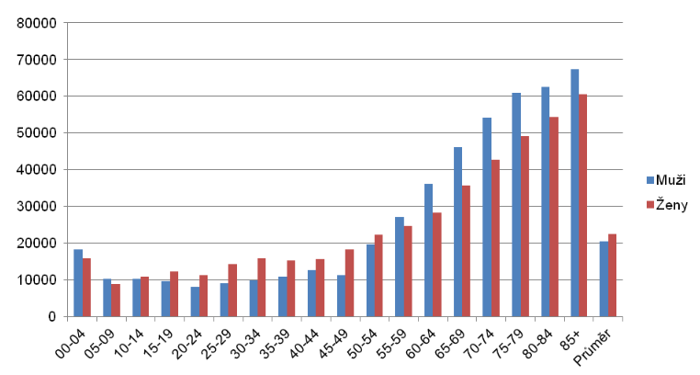

Zdroj: ČSÚ (2015)

1. **Proč existují finanční tlaky ve zdravotnictví?**

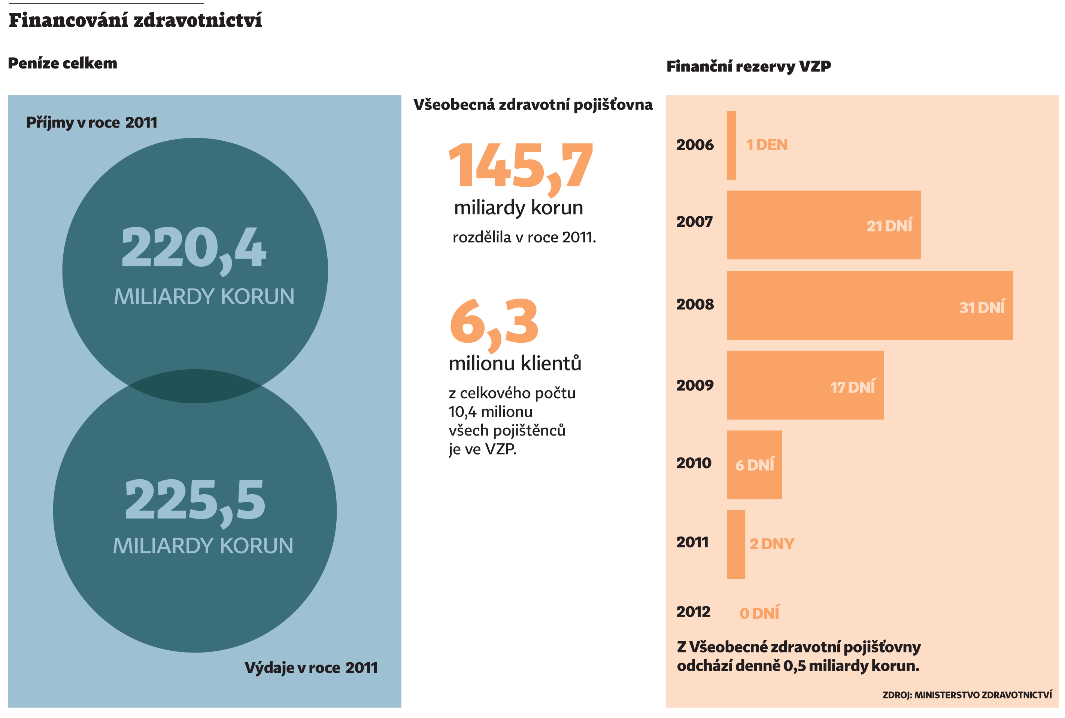

Zdroj: Mužíková (2012)

|  |  |
| --- | --- |
| Zdroj ekonomického tlaku | Možné řešení |
| 1. Zájmové skupiny sledují svůj prospěch 2. Ekonomická krize 🡪 pokles příjmů 3. Stárnutí populace 🡪 růst výdajů 4. Technologický rozvoj 🡪 spíš růst výdajů | 1. Zvýšení příjmové strany 2. Snížení výdajové strany 3. Zvýšení ekonomické efektivnosti léčby |

1. **CS: Jaká je cena života? (QALY)**

* Představte si, že stojíte před jednoduchou otázkou: rozhodujete se, jestli z veřejného zdravotního pojištění (již tak napjatého) schválíte novou léčbu, která by se dnes týkala cca 50 tis. pacientů
* V současné době stojí roční léčba jednoho pacienta 100 tis. Kč a pacient „si průměrně ještě odžije“ 3 roky kvalitního života (než umře)
* Nová léčba stojí ročně 300 tis. Kč a pacient si „odžívá“ 4 roky
* Je morální poměřovat kvalitu léčby s náklady zdravotního systému?
* Diskutujte a rozhodněte se
* Více informaci zde: Kingsbury (2008) nebo Medical Tribune (2011)

1. **CS: Má veřejné zdravotní pojištění hradit ošetření zubního kazu?**

* Diskutujte a rozhodněte se, jestli by v.z.p. mělo dále hradit ošetření zubního kazu nebo bychom si tento úkon měli hradit ze své peněženky

|  |  |
| --- | --- |
| 1. Na zubní kaz se obvykle neumírá 2. Ošetření není drahé (vzhledem k jeho četnosti) 3. Dá se ovlivnit, jak často budu ošetřovaný (starost o zuby, preventivní prohlídky, alkohol, kouření) 4. Současná platba z v.z.p. stejně nestačí pokrýt náklady | 1. Někteří lidé mají predispozice k tvorbě zubního kazu 2. Náklady na zanedbanou léčbu mohou být potenciálně vysoké (záněty, otrava krve) 3. Sociální důvody – co když na to někdo nemá? 4. Platím si pojištění? Proč bych měl tedy připlácet? |

1. **Otázky (nejenom k závěrečnému) zamyšlení**

* můžeme uvažovat o dvou pohledech na zdraví a na zdravotnické služby
  + zdraví je soukromý statek, každý se o svoje zdraví musí starat sám – tento směr preferuje pouze soukromé výdaje na zdravotnictví
  + zdraví je zvláštní druh statku, péče o něj je z velké části záležitostí veřejného sektoru – preference veřejných výdajů na zdravotnictví
  + v realitě mix obou přístupů
  + postupně se zvyšuje tlak na zvyšování podílu soukromých výdajů (zamyslete   
    se, proč tomu tak je?)
  + má stát nutit svoje obyvatelstvo, aby se staralo o své zdraví? Jaké nástroje k tomu může využít, popř. lze najít nějaké další?
  + jak přistupovat k lidem, kteří se o své zdraví nestarají (kouření, alkohol, obezita apod.) – mají více přispívat na své zdraví, lze je za to nějak „trestat“?

1. **Povinná literatura k nastudování**

# ČSÚ (2015) Výsledky zdravotnických účtů ČR – 2014. [online]. Dostupné z: <<https://www.czso.cz/csu/czso/vysledky-zdravotnickych-uctu-cr-v-roce-2014>>

1. **Doporučená literatura a odkazy k prozkoumání**

Kingsbury, K. (2008) The Value of a Human Life: $129,000. *Time*. [online] Dostupné z <<http://www.time.com/time/health/article/0,8599,1808049,00.html>>

OECD (2015) OECD Health Data 2013 [online]. Dostupné z <<http://stats.oecd.org/Index.aspx?DataSetCode=SHA>>

Medical Tribune (2011) Vstoupí QALY do české medicíny? [online] Dostupné z <<http://www.tribune.cz/clanek/22920-vstoupi-qaly-do-ceske-mediciny>>

Mužíková, M. (2012) Pacienti zaplatí víc za plomby i léky. Hospodářské noviny 1.11.2012. [online] Dostupné z <<http://hn.ihned.cz/c1-58239230-pacienti-zaplati-vic-za-plomby-i-leky>>

ÚZIS (2011) Ekonomické informace ve zdravotnictví 2010. [online]. Dostupné z <<http://www.uzis.cz/katalog/zdravotnicka-statistika/ekonomicke-informace-ve-zdravotnictvi>>

VZP (2013) Výroční zpráva Všeobecné zdravotní pojišťovny České republiky za rok 2012. [online]. Dostupné z <<http://www.vzp.cz/uploads/document/vyrocni-zprava-2012.pdf>>

1. **Přílohy**

